Materiales por persona
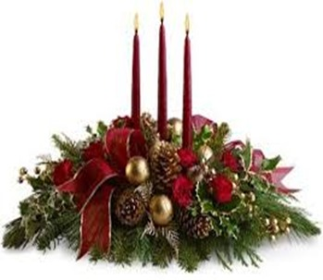
Centro de mesa
1 bloque de Oasis
3 velas navideñas
1 guirnalda
4 Flores navideñas
4 bolas navideñas
6 piñas navideñas
2 metros de cinta alambrada
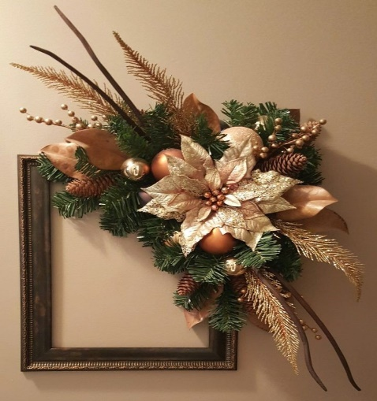
1 base para metálica o de madera

Marco de espejo
1 marco de espejo
1 flor grande dorada o roja
4 bolas navideñas
4 racimos de cerezas
4 espigas navideñas
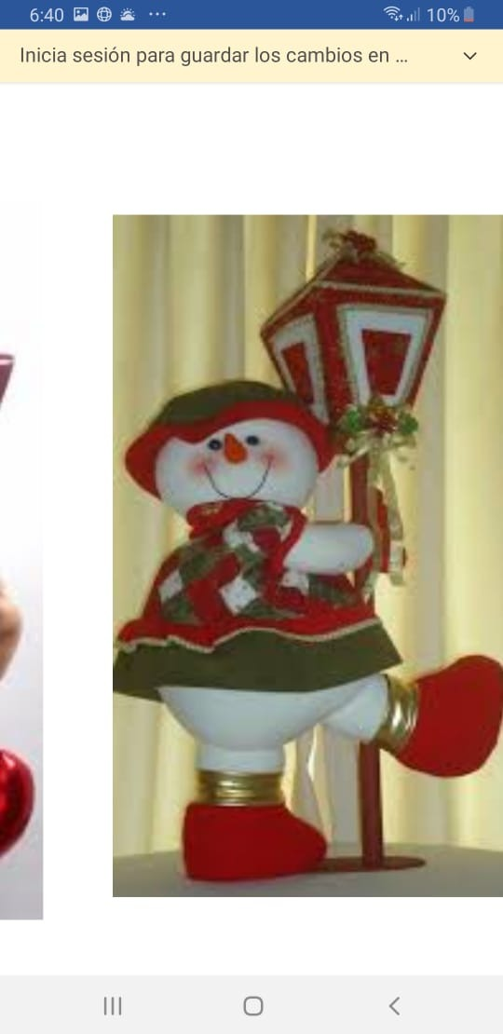
1 bloque de oasis
4 piñas navideñas
1 guirnalda
Muñeco farol
½ metro de tela polar blanca
½ metro polar roja
¼ de lame dorado
2 pines navideños
1lb de algodón siliconado
1 rollo de alambre navideño dorado
Nariz
Farol

